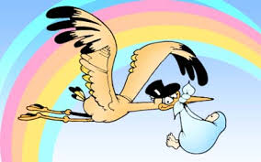 | וְיָלְדָה זָכָר |  | נְקֵבָה תֵלֵד
8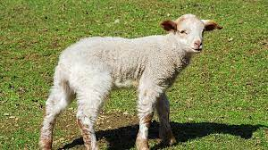 | כֶּבֶשׂ בֶּן שְׁנָתוֹ | 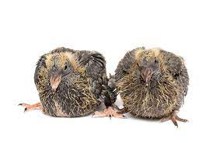 | שְׁנֵי בְּנֵי יוֹנָה
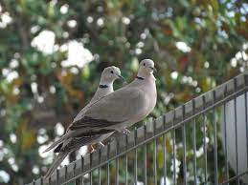 | שְׁתֵּי תֹרִים | 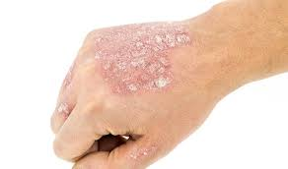 | סַפַּחַת
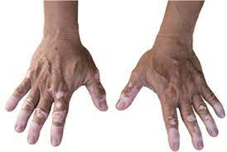 | בַהֶרֶת | 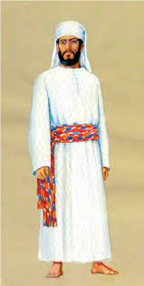 | הַכֹּהֵן
7 | שִׁבְעַת יָמִים | 7 | שִׁבְעַת יָמִים שֵׁנִית

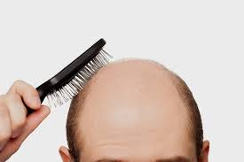 | קֵרֵחַ הוּא | 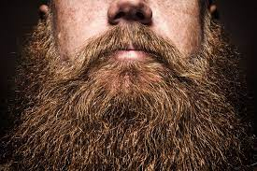 | זָקָן
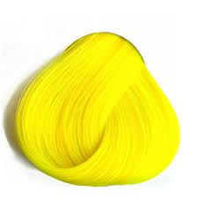 | שֵׂעָר צָהֹב | 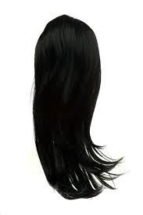 | שֵׂעָר שָׁחֹר
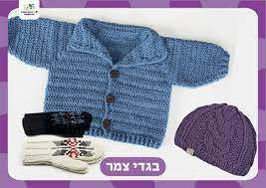 | בְּבֶגֶד צֶמֶר | 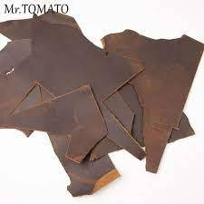 | מְלֶאכֶת עוֹר
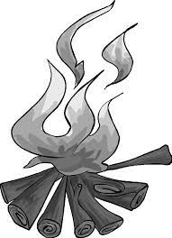 | וְשָׂרַף | 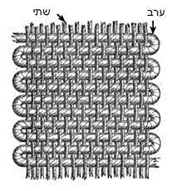 | בִשְׁתִי אוֹ בְעֵרֶב
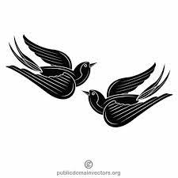 | שְׁתֵּי צִפֳּרִים חַיּוֹת טְהֹרוֹת | 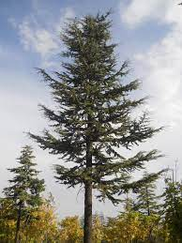 | עֵץ אֶרֶז

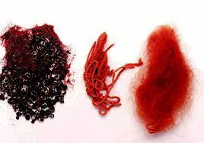 | וּשְׁנִי תוֹלַעַת | 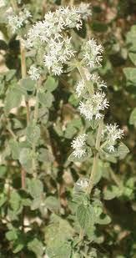 | אֵזֹב
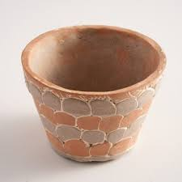 | כְּלִי חֶרֶשׂ | 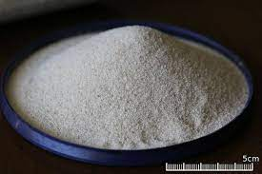 | סֹלֶת
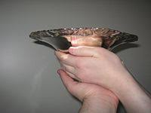 | מִנְחָה בְּלוּלָה בַשֶּׁמֶן  וְהֵנִיף אֹתָם תְּנוּפָה | 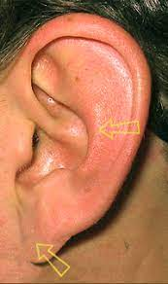 | תְּנוּךְ אֹזֶן הַיְמָנִית
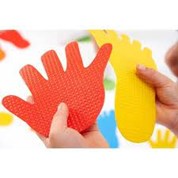 | וְעַל בֹּהֶן יָדוֹ הַיְמָנִית וְעַל בֹּהֶן רַגְלוֹ הַיְמָנִית. | 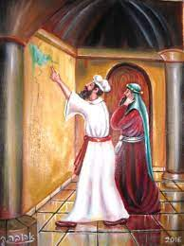 | כְּנֶגַע נִרְאָה לִי בַּבָּיִת.
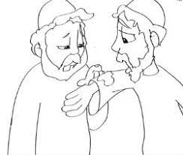 | צָרָעַת הַבְֶּגֶד | 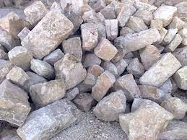 | וְלָקְחוּ אֲבָנִים אֲחֵרוֹת

עָמֹק | מֵעוֹר | נֶגַע | צָרַעַת
בְעוֹר | בְּשָׂרוֹ | וְרָאָהוּ | הַכֹּהֵן
וְכִבֶּס | בְּגָדָיו | פָּשֹׂה | תִפְשֶׂה
פָּרוֹחַ | תִּפְרַח | צָרַעַת | נוֹשֶׁנֶת
הָפַךְ | לָבָן טָהוֹר | בַּשְּׁחִין | פָּרָחָה
מִכְוַת | אֵשׁ | לְבָנָה | אֲדַמְדֶּמֶת

שֵׂעָר | לָבָן | צָרֶבֶת | הַמִּכְוָה
בָּדָד | יֵשֵׁב | מִחוּץ | לַמַּחֲנֶה
יְרַקְרַק | אוֹ אֲדַמְדָּם | מַיִם | חַיִּים
בְּקִירֹת | הַבַּיִת | וְחִלְּצוּ | אֶת הָאֲבָנִים
וְשָׁפְכוּ | אֶת הֶעָפָר | מָקוֹם | טָמֵא
אֲבָנִים | אֲחֵרוֹת | וְאַחֲרֵי | הִטּוֹחַ.

